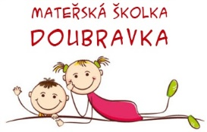
MŠ Doubravka
hledá
UČITELKU na celý úvazek
od září 2022

- hledáme učitelku se vztahem k dětem a chutí rozvíjet se a pracovat v programu „Začít spolu“
- nabízíme příjemné a kvalitně vybavené pracovní prostředí, skvělý kolektiv, možnost seberealizace a osobního růstu, firemní notebook
Pokud máte zájem o tuto pracovní pozici, kontaktuje ředitelku Mateřské školy Doubravky na e-mailu:
ms@doubravcice.cz nebo na telefon 776 234 592
S Mateřskou školou se můžete „seznámit“ přes webové stránky: ms.doubravcice.cz
